**Afscheid nemen**

Afscheid nemen en afscheid nemen is twee.

Of zelfs drie.

Je kan afscheid nemen van iemand

omdat de ander weggaat

of omdat je zelf weggaat

Dat is altijd een afscheid met pijn:

Partir c’est mourir un peu.

Je ziet de ander niet meer.

Hij is weg voor een lange tijd

Ofwel is hij weg voorgoed.

De dood heeft hem weggenomen.

Dat is een afscheid met veel tranen

en met een lange monoloog…

Je kan ook afscheid nemen

omdat iets voorbij is.

Voltooid verleden tijd.

Zo nemen mensen afscheid van de school,

van het leger,

van het werk.

Ze zijn niet langer meer student

of soldaat of loontrekkende.

Die ellende is nu voorbij.

Ze zwaaien af met een lied,

met een receptie.

Eventueel met een diploma

of een brevet in de hand.

Ze wuiven een stuk verleden uit.

Eindelijk zijn ze bevrijd!

De leraar en de officier en de baas

zijn voortaan ‘te vergeten’.

Er is nog een derde afscheid mogelijk.

De opleiding is voorbij.

We ontvangen nu ons diploma

maar… we krijgen meteen werk.

We hoeven geen baan meer te zoeken.

We kunnen aan de slag.

Wat wij vandaag in het evangelie lezen

Heeft eerder de trekken van dit laatste.

De leerlingen worden gediplomeerd

en worden tewerkgesteld.

Wat ze op school hebben geleerd,

moeten ze onmiddellijk en overal

gaan doorgeven.

Ze worden geroepen om te onderwijzen

wat ze na drie jaar leerschool

zelf niet hadden begrepen.

Op hun diploma staat immers

een dik ‘onvoldoende’.

Ze moeten gaan dopen

terwijl ze hun eigen doopsel

maar half hadden beleefd.

Ze moeten op stap gaan, weg-gaan

en ze hadden zelf maar

schoorvoetend de weg gevonden.

En – wat misschien nog het zwaarste weegt –

ze moeten hun eigen huis en land verlaten,

de wijde wereld in.

Want er zijn op aarde nog vele woningen

waar hun meester thuis wil komen.

Veel garanties ontvangen ze niet

en succes is niet verzekerd.

Alleen dit:

ze zullen het niet alleen doen.

De Stem die ooit heeft gesproken,

zal blijven spreken

en de nabijheid die ze ooit hebben gevoeld,

zal in geloof nog voelbaar zijn.

Daarmee zullen ze het moeten stellen.

Met een dode die weg is voorgoed,

maar die hen zal voorgaan.

Die hen zal troosten

als een nabije broeder.

Overal en altijd zal Hij er zijn!!!

Dat drievoudige uitroepteken

zal hun vele vraagtekens dragelijk maken.

Ze nemen geen afscheid

van een begraven vriend

maar van een herinnering

… die toekomst heeft.

Uit Frans De Maeseneer:

‘Woorden bij woorden – A’

**Ruimtevaarder – Kommil Foo**

meester frank, ik kom waarschijnlijk morgen niet naar school  
en ook overmorgen zal wat moeilijk zijn  
en evenmin de week die komt, ja zelfs de maand die volgt  
enfin de kans dat ik nog ooit verschijn is klein  
meester frank, 't is niet omdat u mij zo vaak straft  
en mij één keer zelfs domkop heeft genoemd  
nee, 't is gewoon iets hier vanbinnen, 't heeft geen zin dat ik ontken  
meester frank, ik voel... dat ik een ruimtevaarder ben...

zeg nu zelf, meester frank, wat ben je in 't heelal  
met de tafels van vermenigvuldiging  
ook schoonschrift, aardrijkskunde, woorden met dt  
dat snapt u toch, dat heeft op mars geen zin  
't is dus zeker niet, meester frank, omdat u mij zo vaak straft  
en mij voor de hele klas domkop heeft genoemd  
nee 'k moet planeten gaan ontdekken, in de hoop dat daar iets leeft  
meester frank, 't is de plicht, die elke ruimtevaarder heef

doe de groeten, meester frank, aan de rest van de klas  
en zeg dat ik hen nooit vergeten zal  
geef mijn vulpen aan kleine peter van de laatste bank  
hij blijft m'n vriend al woon ik dan in 't heelal  
zo, meester frank alles is zowat gezegd  
vaarwel, en dat het u nog goed mag gaan  
oh, en wat die kleinigheid betreft dat u een domkop in mij ziet  
meester frank, dat deert een ruimtevaarder niet

ooh en voor ik het vergeet  
linda van slagerij van gool, komt waarschijnlijk ook niet meer naar school

[](https://www.google.be/url?sa=i&url=https://greatsong.net/PAROLES-KOMMIL-FOO,RUIMTEVAARDER,295100.html&psig=AOvVaw3iW-sF8SrhjbLMif7VgHZR&ust=1620915600756000&source=images&cd=vfe&ved=0CAIQjRxqFwoTCLjai7CrxPACFQAAAAAdAAAAABAb)

***Vleugels en wortels***

[**Kolet Janssen**](https://www.kerknet.be/auteur/kolet-janssen)

**Kerknet - DINSDAG 11 MEI 2021**

***Het evenwicht tussen omhoog en omlaag kijken.***

Er zijn mensen die vanzelf omhoog kijken. Ze zien fantastische figuren in de wolken of kunnen uren turen naar een zeldzame vogel. ’s Nachts vinden ze hun weg in de onmetelijke sterrenhemel. Een zonsverduistering of een speciale gloed rondom de maan is voor hen een traktatie. Ze hebben geen last van een stijve nek of tranende ogen. Ze kijken altijd veel verder dan hun neus lang is. In een vliegtuig krijgen ze niet genoeg van de tot méringue opgeklopte wolken die opeens beneden hen liggen, met daarboven nog veel meer open ruimte. Ze houden van zweefvliegen of een trip in een luchtballon.

***Het zijn mensen van wie je je afvraagt waarom ze niet met vleugels geboren zijn.***

Er zijn ook andere mensen. Mensen die liever naar de grond voor hun voeten staren. Die blij zijn met de plek waar ze wonen. Die genieten van de trilhaartjes van het mos op de rotsen en van de anemoontjes in het bos. Die hun ogen dichtknijpen als ze even naar de lucht kijken, om te weten of het zal gaan regenen. Die duizelig worden als ze dat eindeloze luchtruim zien. Die in een vliegtuig liefst zo ver mogelijk van het raampje zitten en met een koptelefoon op in een boek duiken. Die de verschillen zien tussen stenen en schelpjes en de kleinste blaadjes. Die graag op het gras zitten en meteen merken dat een plant water nodig heeft.

***Het zijn mensen van wie je je afvraagt waarom ze niet met wortels geboren zijn.***

Velen van ons hebben iets van allebei. De ene dag zijn we meer een vleugelmens, de volgende dag een wortelmens. Zo zoeken we een evenwicht tussen hopen en volhouden, tussen toekomst en heden, tussen dromen en zorgen. De liefde van God en van ons allemaal zit in beide: in de droom die ons optilt en de kleine goedheid die ons vasthoudt. Het ene kan niet zonder het andere.

Hemelvaart is een feest waarbij we vanzelf omhoog kijken, naar Jezus die bij God hoort. En tegelijk krijgen we precies in het Hemelvaartverhaal te horen dat het geen zin heeft om naar de hemel te blijven staren, dat we aan de slag moeten gaan.

***Echt een feest op maat van mensen dus: met hart en ziel met de aarde getrouwd en steevast vol verlangen naar de hemel.***

En dan moet de Geest van Pinksteren nog komen.

De hemel, zei hij, de hemel.  
En iedereen keek omhoog.

Wat staan jullie  
daar toch te staren? vroeg hij.  
De hemel, zeiden ze, de hemel ...  
En ze staarden zich een stijve nek,  
zuchtten diep en lang,  
zo groot en zo veraf leek hij.

Kijk hier, zei hij,  
hier kan de hemel tussen.  
En hij hield zijn armen  
een mensbreedte uiteen.

[Geert De Kockere](https://www.facebook.com/geertdekockere/?__tn__=kC-R&eid=ARC3K2dGVGV8i_aaU7vs-fyuW-xAwZZqVwTF-vfgCRVqgBGB-OdPwjMtD6ftaKNOCf7wmCyJBYe-rxS6&hc_ref=ART5SuVOn0ArlTObpERgtmqd4yxMYteYrftcRaHyD0zfrYQdlkWwNXXOSzDgjCuMWUk&fref=nf&__xts__%5B0%5D=68.ARCNh4qKoT4llCusfam5_lVnFj3Rqg6xOx2dgHeeXamZtvVzqcdKMbL2Z09tkOGTUHXSb8k03hEyFKeTo7BrmrK37G_02rnfQ8_gX0mXUqPjxtRYaM5G3MafrdFqpl3UI-9euM_bH0ZCkTca_kCEvyjgPXjuoaXGvmM9lkcXWnO9kCPjhr09JWqs3iQaMXuJkYIt8tcOVzObkQv_-LhlgqiLuQBQDZoBjvromymrLYdkHL12CiJVHG6eB4QZIOV4EjCuk5CuJhS-s_798Mjp5ijQbYJX8Luxg8nJfpyTSox7iz_R4b0X2U_EC5g0dOR7R2YOn_dCnvUFf6l931Sbqg)

**‘Betanië’ – ‘Het huis van de arme’**

Commentaar bij een zeer merkwaardig ‘detail’ in het verhaal van de Hemelvaart, zoals Lukas het in zijn evangelie vertelt…

***‘Nu leidde Hij hen naar buiten, tot bij Betanië. Hij hief de handen omhoog en zegende hen…’ (Lk. 24, 50)***

Toch merkwaardig hoe Lukas (de evangelist die elders ook reeds zoveel aandacht besteedt aan de tegenstelling tussen rijk en arm!) het gebeuren van de Hemelvaart in zijn evangelie situeert op een plek die hij met nadruk ‘Betanië’ noemt (in zijn tweede boek, de Handelingen der apostelen, localiseert hij dit gebeuren daarentegen op de ‘Olijfberg’, een berg vlak bij de stad Jeruzalem, op een sabbatsreis afstand… - Hand. 1,12)

Vele (schrift)geleerden hebben zich gek gezocht naar dit ‘Betanië’. Ze konden het maar niet vinden op de kaart van het Heilig Land. Kende onze evangelist zijn aardrijkskunde soms niet? Had hij niet goed opgelet in de lessen die daarover gingen? Om de drommel wel! Alleen: bij het vertellen van zijn ‘hemelvaartsverhaal’ bedrijft zo’n evangelist als Lukas in zijn evangelie een soort ‘theologische aardrijkskunde’. ‘Geografie’ wordt in dit soort ‘poëzie’ ineens ‘theografie’.

‘Betanië’ betekent immers letterlijk vertaald: ‘Het huis van de arme’ (‘Beth-Ani’). Daar eindigt dus het verhaal van Jezus van Nazareth – of beter: daar wordt het definitief door God en vanuit de hemel ‘verheven’ en bevestigd. Vertrekkende van bij het huis van de kleine en geringe mensen. En vandaaruit zal het evangelie zich straks over de hele wereld gaan verspreiden, gejaagd door de wind van de Heilige Geest. Onloochenbaar én onweerstaanbaar: vanuit de verblijfplaats, het wonen en de ge-woon-tes, de standplaats en het ‘stand-punt’ van de armen…

Zo is het altijd al geweest in de Schrift. Het is vanuit het ‘huis van de arme’ dat profeten de tempel hebben bezien, de maatschappij en de godsdienst tegen het licht van het visioen hebben gehouden. Dàt is precies profetie, en daar dient een ‘profetische kerk’ immers voor.

Jezus kende dat ‘Betanië’ maar al te goed. Hij ontving er ooit de doop van Johannes de Doper en begon daar voorgoed zijn ‘afdaling’, zijn ondergang en doorgang, zijn ‘pesach’ naar het Beloofde Land (Joh. 1,28). Zijn vrienden en vriendinnen woonden er, en Hij verbleef graag bij hen (Matt. 21,17). Daar haalde Hij Lazarus weg uit het graf van de dood (Joh. 11,1 – diens naam komt bij Lukas niet toevallig terug in de parabel van de arme en de rijke vrek – Lk. 16,19-31). Daar zat hij – diaconaal bediend door Marta en ge-hoor-zaam beluisterd door Maria - herhaaldelijk aan bij de maaltijd van de vreugde, als voorproefje van het bruiloftsmaal ooit in het Rijk Gods (Lk. 10, 38-42). Daar werd Hij in het huis van Simon tegen de dood in tot Messias gezalfd, door de vrouw met het albasten vaasje (Matt. 26,6).

Maar vooral op het einde van Lukas’ evangelie speelt de ‘armenbuurt’ van ‘Betanië’ een heel belangrijke rol. Jezus verblijft er haast de hele tijd, verbannen als Hij is naar de rand, en ondergedoken bij de armen, en bekijkt van daaruit de grote stad Jeruzalem. Dat is immers volgens de Schrift altijd de gezichtshoek van waaruit je een grote, rijke, imponerende stad ‘profetisch’ moet bekijken. Van daaruit zal Hij als een echte profeet grote schoonmaak gaan houden in de tempel, en de vijgenboom (dat is: Israël) vervloeken. Als Israël met zijn tempel en zijn godsdienst enkel maar zoveel onrecht, zoveel blikvernauwing en zoveel onverschilligheid produceert, dat het de armen (Gods lievelingen vanouds) helemaal uit het oog verliest, heeft het in Gods ogen geen toekomst. Vanuit datzelfde ‘Betanië’ houdt Hij dan op Palmenzondag, gezeten op een ezel (het lastdier van de arme) zijn ‘blijde intocht’ in Jeruzalem… (Zie vooral de hele passage in Lk. 19, 29-48)

De hemelvaart gebeurt dus volgens het Lukasevangelie onmiskenbaar vanuit de ‘armenwijk’ vlakbij de grote stad Jeruzalem. Over een duidelijk signaal gesproken dat de Verrezene bij zijn afscheid en de zending aan zijn leerlingen geeft… (en misschien hebben zijn leerlingen, toen ze hun Meester zo van zich weg hebben zien gaan naar een verte die zij nu noch niet konden bevatten – nog niet eens konden vermoeden zelfs – daar wel zachtjes het aloude gregoriaanse ‘In paradisum’ voor hem gezongen, dat allermooiste liturgische wiegelied, dat vertelt over de ‘arme Lazarus’ die door de engelen zal worden ontvangen in de hemel en door de martelaren in de armen gesloten wordt…)

‘Betanië’, ‘Het huis van de arme’ bestaat echt. Zeker op vandaag. Het is elke volkswijk, elke armenbuurt gelegen tegen alle grootsteden aan van de hele wereld. Bij ons recent bezoek aan El Salvador hebben wij heel veel van dat soort ‘Betanië’ gezien. Elke rijke-mensenstad over heel de wereld creëert haast vanzelfsprekend zo’n ‘Betanië’. Ga maar eens kijken in Manilla (één miljoen mensen levend op de vuilnisbelt), in New York met zijn getto’s en zelfs in Brusssel en Antwerpen bij ons…

**Waar bevindt zich de hemel?**

Er zijn een aantal joodse verhalen die nog op een andere heel interessante vraag in verband met Hemelvaart ingaan: waar bevindt zich (in Godsnaam) de hemel? Zo is er bijvoorbeeld dit verhaal uit Martin Bubers ‘Chassidische vertellingen’:

*Op grote feestdagen verliet een rabbi altijd voor een paar uren de synagoge. Een van zijn leerlingen vroeg zich dan telkens af: waarom moet de rabbi zo nodig weg? En wat doet hij dan? Hij vermoedde dat de rabbi op zulke dagen een geheime ontmoeting had met de Almachtige, en zich daarom van iedereen afzonderde. Dus ging hij hem op een keer stiekem achterna. Toen zag hij dat zijn meester ruige boerenkleding aantrok en een oude, invalide vrouw in haar armelijk huisje ging verzorgen. Hij veegde haar kamer en maakte eten voor haar klaar. De leerling ging terug naar de synagoge, en de andere leerlingen vroegen hem: ‘En, heb je de rabbi ten hemel zien stijgen om God te ontmoeten?’ Waarop hij beslist antwoordde: ‘Ach, in alles wat ik hem zag doen steeg hij waarempel nog veel hoger op dan naar de hemel..!’*

Dit joodse verhaal leert ons heel eenvoudig: de hemel is waar de armsten, of de meest vernederden, de slachtoffers en de verliezers wonen.

De Hemelvaart situeert zich volgens het evangelie van Lukas in ‘Betanië’, het ‘Huis van de arme. Op die bodem van ons bestaan, waar alles wat houvast kan bieden, weggevallen is, daar woont Hij, de Almachtig-Barmhartige. Dus daar is tegelijk ook de opstap naar de hemel. Want de hemel is waar Hij is. En midden in onze samenleving bij mensen aan wie groot onrecht wordt gedaan, daar verblijft Hij graag en vaak. En daar wil Hij zichtbaar worden en blijven via mensen. Hij wil dat *wij* daar iets van de hemel zichtbaar maken, iets van Zijn genezende en opstandige aanwezigheid laten voelen en gebeuren, in eenvoudige daden van diaconie, van recht en mededogen.

Nee, het is niet toevallig: volgens de evangelist Lukas verbleef Jezus de laatste dagen voor Hij gevangen genomen werd het meest in ‘Betanië’, het ‘huis van de arme’. (Joh. 10,39-40 en 12,1). Zoals in bovenstaand verhaal de rabbi in de tijd dat hij onvindbaar was, in het ‘huis van de arme’ verbleef. Zijn volgelingen die zeiden dat hij op die grote feestdagen in de hemel was, hadden groot gelijk…

Ooit kwam iemand – zo zegt een ander chassidisch verhaal – de profeet Elia tegen, en sprak hem aan: ‘Wanneer komt toch de Messias?’ Elia antwoordde: ‘Ga, vraag het hemzelf!’ ‘Waar zit hij?’ ‘Bij de poort van Rome’ ‘Waaraan kan ik hem herkennen?’ ‘Hij zit onder de ellendigen die door vele slagen getroffen zijn…’

Zo is dat: sinds Hemelvaart is de Messias voorgoed in de hemel. Dat wil zeggen: hij zit onder de geslagenen voor de poorten van Rome, vlakbij het centrum van de wereldmacht. En er is haast niemand die Hem daar ziet en herkent.

In Hemelvaart geloven is dus vooralsnog een hard bestaan, met elk uur de keuze tussen cynisme of geloof en hoop…

*19 mei 1996*

O.-L.-Hemelvaart. Eerst even duiden dat dit niet gaat over de eerste astronaut. Wel over het paasmysterie: de Verrezene is Heer van de geschiedenis. Verhoogd boven alle machten, tot regeerder van de wereld. Wie dit gelooft – gààt, doopt in de broederlijkheid tegenover dezelfde Vader, in het offer met de Zoon, en in het enthousiasme van de Geest.

Geloven wij in de hemelvaart? De meeste christenen niet. Zij geloven in geldmachten, regeringsmachten, genoegensmachten, wapens, intelligentiemachten enz. De neo-liberale wereld wordt gemaakt door mensen die wel gedoopt zijn, maar die niet geloven.

Wat een probleem! Welke boodschap geven we dan door aan de jongeren? Is het te verwonderen dat de jongeren ons als Kerk niet meer geloven?

Een zware uitdaging rond het centraal paasmysterie. De eerste leerlingen geloofden het wel. Zij beleefden het met hun daden. Het is dus tijd om te getuigen…

(uit het dagboek van Piet Declercq – in Centraal-Amerika Info, 25° jg. nr. 2 – april/mei/juni 1996)

**Tot hemelvaart zijn wij geroepen**

Hemel is niet een plaats hoog boven het uitspansel  
en ver achter de sterren,  
- niet het domein van de ruimtevaart -  
en hemel is veel meer dan wat voor ons gereserveerd is  
na het uur van onze dood.

Hemel is elke plek en elk moment  
waar Hij die heet ‘Ik zal er zijn’ gebeurt,  
waar alle leven, denken, doen en spreken  
van Hem doordrongen is  
en zijn liefde zichtbaar maakt.  
Die hemel heeft de Verrezene op aarde gebracht.  
En daar hoort Hij thuis.  
En wij, wij zijn tot hemelvaart geroepen.  
  
Hemel is thuiskomen,  
je diepste bestemming vinden in het bemind zijn,  
in het onvoorwaardelijk er mogen zijn,  
omdat Iemand even onvoorwaardelijk er is voor ons.  
Hemel is baden in zijn Geest,  
ondergedompeld, gedoopt worden in een leven  
waarvan het ‘Heb elkander lief’ de rode draad is  
en waar ieder mens tot zijn recht mag komen.  
Die hemel heeft de Verrezene op aarde gebracht.  
En daar hoort Hij thuis.  
En wij, wij zijn tot hemelvaart geroepen.  
  
Hemel begint hier en nu  
want hij hoort bij de aarde,  
zoals de aarde bestemd is  
om woonplaats van God te zijn.  
Twee delen van dezelfde wereld van God.  
Ze horen samen, onlosmakelijk verbonden:  
aarde en hemel,  
mens en mens en God,  
leven en dood en leven.  
  
Daarom moeten alle volken gedoopt,  
ondergedompeld worden  
in een nieuwe manier van leven  
zoals ze ons door de Vader beloofd is  
zoals ze ons door de Zoon is voorgeleefd  
zoals ons door de Geest in ’t hart is geprent.  
  
Allen moeten gedoopt,  
ondergedompeld worden  
in een nieuwe manier van leven  
getekend met de Naam van onze God  
“Ik zal er zijn voor u”.  
Hoe meer wij die Naam  
als een werkwoord gaan vervoegen,  
hoe meer zijn Naam ons leven zal tekenen,  
des te meer we zullen weten  
dat Hij met ons is  
tot de wereld voltooid zal zijn  
tot louter hemel.

Tot hemelvaart zijn wij geroepen.  
  
 (Carlos Desoete)

***Nog een belangrijke tip voor de Kerk-van-Rome (en van hier) en ook voor het ACW dat vandaag feest viert: als er straks dan toch (willen of niet) een nieuw begin gemaakt moet worden, als er nagedacht en overlegd wordt over de mogelijke ‘Nieuwe Dingen’ van ‘Rerum Novarum’ die ons in de toekomst te wachten staan: de start voor elk nieuw begin kan volgens de evangelist Lukas dus best gemaakt worden vanuit ‘Betanië’ – ‘Het huis van de arme’. Eerst moeten wij daar op-nieuw gaan wonen, en ons daar scholen in de menswording, de ge-hoor-zaamheid en de diaconie.***

***De Geest van Pinksteren zit ondertussen al aan alle kanten te duwen en te pushen om van daaruit dit nieuwe begin te lanceren. Zie je het niet? Voel je het niet? Het is al begonnen…***

***En onze nieuwe Paus Franciscus heeft daar in dat ‘Betanië-van-vandaag’ blijkbaar alvast een kamertje, een bureautje, een knielbank en een leeslampje geïnstalleerd. Dàt is goed nieuws, en klinkt als evangelie in de oren van de armen! ‘Doe zo verder’, schreef mijn schoolmeester van vroeger dan altijd, wanneer ik een gelukt opstelletje had neergepend…***

Hemelvaart

De Heer is opgetogen

Hij steeg boven ons uit.

Wij staan met onze ogen

voor een beslagen ruit.

Daarop heeft Hij geschreven:

Ik laat je niet alleen.

Een glimlach van zijn vrede

valt door die woorden heen.

De Heer is in de wolken,

onttrokken aan ons oog.

Maar Hij heeft alle volken

zijn Koninkrijk beloofd.

Al blijft Hij nu verborgen

in teken en in taal,

straks, op de nieuwe morgen,

zien wij Hem allemaal.

Uit Hanna Lam – ‘Alles wordt nieuw – deel III’

**Hemelvaart**

Wat hebben zij gezien ? Er was  
iets van u, een stem, een oogopslag,  
een trillend licht in hun midden,  
handen die andere wilden vinden,  
een lichaam herinnering, doorzichtig  
omringd binnen een landschap van  
eindelijk vrede, iets van overkant,  
nu nog hier, zwijgend, maar straks  
overal opengebroken naar vruchtbare  
dalen geluk : waar zij stonden  
zagen zij het al allerwegen vervuld, over  
het golvende land rondom stroomde  
koren, oogsten te zwaar om te dragen,  
psalmen van dank, want het zou eigen  
zijn, hij had het beloofd, hij reikte  
zelf de vlammende schoven aan,  
de druiventrossen, de gouden raten  
en het nieuwe lied.

Maar hij week,  
alles scheen plotseling onzeker, hij  
was er wel, maar toch ook niet,  
hij scheen van het toegezegde rijk  
niet te willen weten, hij beloofde wel  
iets van kracht, maar wanneer ? Zij  
stonden met lege handen, harten met  
nauwelijks nog vermoeden van toekomst  
en voor ze konden vragen om zekerheid, was  
hij verdwenen, ergens omhoog, achter  
een raadselachtige wolk.

Maar uit  
het hulpeloos lege land rondom rezen  
onverhoeds twee mannen op, gestalten  
schitterwit, en klonken stemmen van  
vaste belofte : hij komt terug zoals  
hij is gegaan. En ook die mannen  
verdwenen weer, maar nu had het  
landschap een andere horizon, een  
verdere verte, midden op de dag  
iets van morgenlicht, en zwijgend  
in geluk daalden zij samen  
van de berg, naar de mensenstad.

Gabriël Smit

HEMELVAART

‘Zijn vrienden hebben het altijd vermoed:

Hij hoorde niet thuis in deze wereld.

Zijn blik was te eerlijk;

zijn glimlach, als van een kind.

Zijn gebaar was vertedering,

nooit bedreiging.

Zijn woord was waarheid.

Zo'n mens kan het op onze wereld

nooit langer dan 30 jaar volhouden.

Een tijdje vindt men hem 'sympathiek',

daarna is hij 'interessant',

vervolgens 'nogal vreemd',

en tenslotte 'ongepast',

dat wil zeggen 'ongewenst'.

Het is dan nog maar een kleine stap

naar 'geliquideerd'.

Hemelvaart is een mooi woord voor een grote tragedie:

God, die door de mens op zijn plaats wordt gezet,

die zich niet ongestraft tussen mensen mag bewegen

en zijn droom van vrede moet inslikken.

God draagt nu de littekens die nooit meer genezen.

Zijn littekens zijn de mensen die lijden aan deze wereld,

die kapot gaan aan pesterijen,

die machteloos proberen op te boksen tegen onrecht.

Het zijn de mensen die altijd opzij gezet worden

en op den duur aan zichzelf gaan twijfelen.

Het zijn de mensen

die gekwetst worden in hun edelste gevoelens

en het aan niemand kunnen zeggen.

Hemelvaart is niet voorbij...

Zijn vrienden gaan nog steeds dezelfde weg

van 'sympathiek' naar 'geliquideerd'.

Hun littekens zullen nooit genezen.’

Manu Verhulst

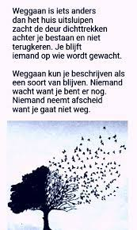 [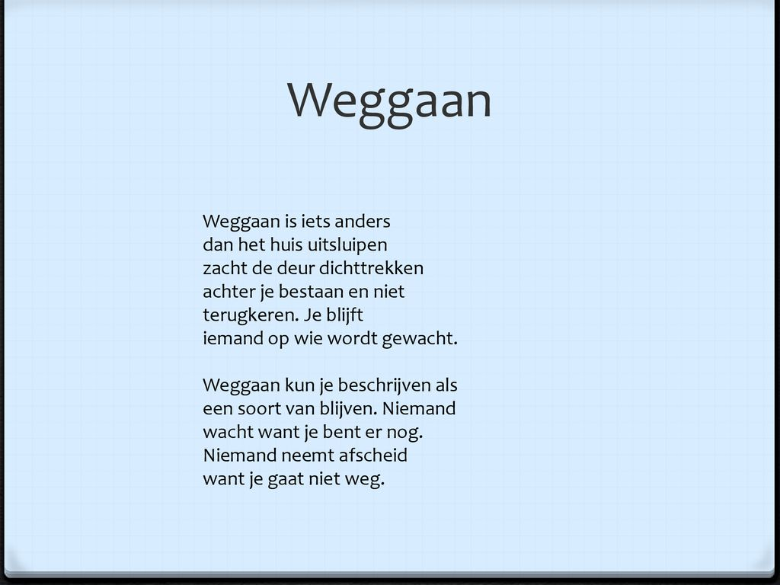](https://www.google.be/url?sa=i&url=https://slideplayer.nl/slide/16174066/&psig=AOvVaw0YoPVuwdvpKVKOmpLZ8tM-&ust=1620979857476000&source=images&cd=vfe&ved=0CAIQjRxqFwoTCNiDwdqaxvACFQAAAAAdAAAAABAE)

**Koorddanser in een groot circus…**

**[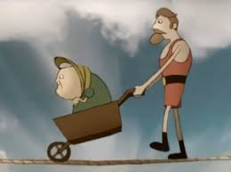](https://www.google.be/imgres?imgurl=https://www.opkijken.nl/wp-content/uploads/2018/09/Blondin-300x223.png&imgrefurl=https://opkijken.nl/Nieuws/meest-briljante-filmpje/&tbnid=SPhesz1a7ynFOM&vet=12ahUKEwiO19eU3aDuAhUcgqQKHdwMDpcQMygUegUIARDPAQ..i&docid=I7CDM-LO9ZS22M&w=300&h=223&q=%22koorddanser%22%20cartoon&hl=nl&safe=images&ved=2ahUKEwiO19eU3aDuAhUcgqQKHdwMDpcQMygUegUIARDPAQ)**

**Hoog in de nok van de tent**

**danste hij op de koord**

**Dat zagen de mensen erg graag.**

**Ze juichten hem hard toe,**

**en het handgeklap was niet uit de lucht.**

**Een toffe, zeiden de mensen, grandioos!**

**Op zekere avond zaten zij weer te kijken**

**vanuit hun gemakkelijke stoelen.**

**Toen riep de koorddanser naar beneden:**

**‘Denken jullie dat ik het kan?’**

**‘Ja!’ schreeuwden de mensen.**

**En hij danste van de ene naar de andere kant.**

**Daarna nam hij een kruiwagen**

**naast zich op de koord en riep:**

**‘Denken jullie dat ik het kan met een kruiwagen?’**

**‘Ja!!!’ schreeuwden zij nog een keer,**

**maar nu véél harder.**

**En de koorddanser danste**

**met kruiwagen en al over de koord.**

**En opnieuw riep hij naar beneden:**

**‘Denken jullie dat ik het nog steeds kan, als er nu eens**

**iemand van jullie hier boven in mijn kruiwagen komt zitten?’**

**Toen bleef het beneden muisstil,**

**zo stil,**

**dat de koorddanser bijna zijn evenwicht verloor…**

***Onafzienbare stoeten van mensen***

***lopen reeds eeuwenlang***

***over de dunne koord van hoop***

***boven een afgrond van***

***pessimisme en ongeloof.***

***Dat is het feest van hemelvaart:***

***één dag lang***

***mag alle woede, alle verdriet,***

***alle verontwaardiging en vredesverlangen***

***gevierd worden,***

***uitgezegd en uitgezongen.***

***Even in de hoogste hemel zijn***

***met al het hoopvolle wat (ook) gebeurt.***

***Eén dag lang,***

***want morgen is de wereld weer gewoon***

***in handen van de zwaartekracht***

***van rijken en sterken,***

***van machthebbers en grootgrondbezitters,***

***in de jungle die de aarde hier beneden***

***helaas nog zo vaak is…***

**Hemelvaart 18 mei 2023** Don Bosco Kessel-Lo

Het Hemelvaartthema heeft veel aspecten.

* Het verhaal dat we uit de schriften leerden kennen
* De beelden die bij ons opkomen bij het woord hemel
* Het werk dat we te doen hebben om een ‘hemel op aarde’ te maken

We beluisteren een parabel – uit de dierenwereld.

**Eerste lezing**

O*p een dag zag een olifant een kolibrie plat op zijn rug op de grond liggen.*  
*De kleine pootjes van de vogel staken de lucht in.*  
*“Wat doe je in vredesnaam, kolibrie?”, vroeg de olifant.*  
*De kolibrie antwoordde: “Ik heb gehoord dat de hemel vandaag naar beneden zou kunnen vallen. Mocht dat gebeuren, dan ben ik bereid mijn steentje bij te dragen.”*  
*De olifant lachte en bespotte de kleine vogel.*  
*“Denk je dat DEZE kleine pootjes de HEMEL kunnen tegenhouden?”*  
*“Niet alleen”, gaf de kolibrie toe. “Maar ieder moet doen wat hij kan. En dit is wat ik kan doen.”*

*Uit ‘Peace Tales’ van Margaret Read MacDonald*

**woordje of ‘toespraak’**

In elke mens schuilt ergens diep van binnen het verlangen naar ooit een

soort van hemelvaart: één momentje vrij zijn en weg kunnen vliegen, al is het maar voor even…

Dat is een aspect van het feest van Hemelvaart:

één dag lang mag alle woede, alle verdriet, alle verontwaardiging uitgezegd en uitgezongen worden en het vredesverlangen gevierd worden.

Even in de hoogste hemel zijn, met al het hoopvolle dat (ook) onder de mensen gebeurt.

Eén dag lang, helaas niet langer…

Want morgen is de wereld weer gewoon in handen van de zwaartekracht

van rijken en van sterken, van machthebbers en grootgrondbezitters,

in de jungle die de aarde hier beneden helaas nog zo vaak is…

In het verhaal uit de Handelingen der apostelen, dat we zojuist hebben

voorgelezen, horen we hoe de leerlingen van Jezus geleidelijk genezen van hun twijfel en hun wanhoop, na alles wat gebeurd is op Goede Vrijdag en de dagen daarna. Wat hen daarbij op weg helpt, is wat Jezus hen zegt in zijn

afscheidsrede:

Allereerst: **blijf bij mekaar**, verlaat Jerusalem niet, laat elkaar niet los, vorm een gemeenschap die jullie hoop en geloof verdiept en deelt! Want alleen kun je dit niet aan; als je het samen aandurft groeit er nieuw perspectief!

En het tweede wat Jezus hen vraagt: h**eb geduld!** Je zult - op belofte van de

Vader - kracht krijgen van de Geest. Het uitzicht van waaruit Ik geleefd heb, dat verdwijnt niet met mij: die nabijheid zal je blijven voelen!   
Komt er een wereld van gerechtigheid en vrede, van alles voor allen? Dat zien we nu nog niet gebeuren, maar we mogen die hoop nooit verliezen, dan zullen we ook de kracht krijgen om er sàmen aan te werken.

Want het derde wat Jezus vraagt: **Sta niet naar de hemel te kijken,** staar je niet blind op wat je verloren bent en wat voorgoed verleden tijd is, maar begin aan het werk dat je hier nog te doen hebt!

Het doen wat moet gedaan worden kan vele vormen aannemen en zal voor ieder van ons anders zijn.   
In de opsomming van de werken van barmhartigheid krijgen we suggesties:

en ik citeer uit het woordje van Geert Dedecker, gevangenisaalmoezenier in Brugge:

* draag zorg voor wie honger of dorst lijdt of niet eens kleren bezit,
* bezoek zieken en gevangenen,
* wees een gastvrije thuis voor vreemdelingen en
* geef je doden een respectvol afscheid;
* schep ruimte voor wie zoekend is,
* wijs lichtpunten aan voor wie twijfelt en
* breng troost aan wie verdriet heeft,
* zoek mee perspectief met wie in het donker dwaalt en
* heb geduld met wie lastig is,
* breng brokkenmakers tot heelheid
* en breng allen - de levenden en de doden -

in vrede thuis in de éne bron van Liefde…Zo moge het zijn. Amen.

Bij wat muziek straks komen misschien beelden, herinneringen boven naar een moment waarop we iets van hemelvaart konden ervaren.

Het leven van alledag kan soms zwaar zijn of bij momenten uitzichtloos.

Wie of wat helpt ons om de hoop levend te houden dat het écht goed komt: hemel en aarde, door niets of niemand te scheiden, en mensen van Liefde en van Licht, overal opgestaan!

Muziek: thema uit The Mission (Ennio Morricone)

|  |  |
| --- | --- |
| **Niet om wonderen en tekenen** (Wim van der Zee)    Wij vragen U niet, o God,  om wonderen en tekenen uit de hemel, | |
| wij vragen U om uw aanwezigheid hier in ons midden,  om het vuur van uw Geest dat ons verlicht en verwarmt,  om de kracht van uw tegenwind die mensen beweegt en bergen verzet.    Dat eenzamen ogen vinden die hen aanzien  en wanhopige handen die hen oprichten.   Dat zieken bewaard worden voor de moedeloosheid  en mensen met tegenslagen voor verbittering. |  |

|  |  |
| --- | --- |
| Dat stervenden de grote vrede vinden  en zij die iemand verloren zichzelf niet kwijt raken.    Dat machthebbers niet ongehinderd  hun gang kunnen gaan  en onderdrukten niet omkomen  in doffe wanhoop.    Dat wij mensen op uw aarde  niet eindeloos bezig blijven uw levenswerk te vernielen  en elkaar te beschadigen.  Dat er brood zal zijn voor wie vergaat van de honger  en dat de wijn van de vrede zal rondgaan onder de mensen,    Dat de tegenspraak niet verstomt  en de lofzang blijft klinken,  en dat er allerwegen gehoor zal zijn voor het goede nieuws  dat het ook anders kan met ons.  **Onze Vader**  die in het diepste van uw mensen zijt.  Uw naam worde steeds meer liefde.  Levend door en tussen ons als teken van uw rijk.  Laat ons uw wil ontdekken,  in ’t werk met mensen aan een nieuwe aarde van geluk voor allen.  Geef ons het besef: dat brood voor allen dagelijkse opdracht is.  En waar wij falen of ontmoedigd zijn,  wees steeds opnieuw voor ons vergeving  in ’t herhaald vergeven aan elkaar.  En leid ons heen door onmacht en door angst,  op onze tocht naar u met Jezus onze Heer.  Amen. |  |

**Lied na de communie**

Blijf niet staren  op wat vroeger was  
Sta niet stil in het verleden

Ik, zegt Hij, ga iets nieuws beginnen

Het is al begonnen,

merk je het niet?

**slotgebed**

God van Liefde,  
Gij die van bij de aanvang God-voor-ons wilt zijn,  
Gij die van bij het begin uw grenzeloze liefde hebt uitgesproken

voor alle mensen zonder onderscheid,  
doe ons vandaag opnieuw inzien  
dat wij deze wereld moeten uitbouwen  
tot een stad van vrede,  
tot een huis waarin iedereen zich thuis voelt,  
vandaag en alle dagen dat wij mogen leven. Amen.



Jos van Beek

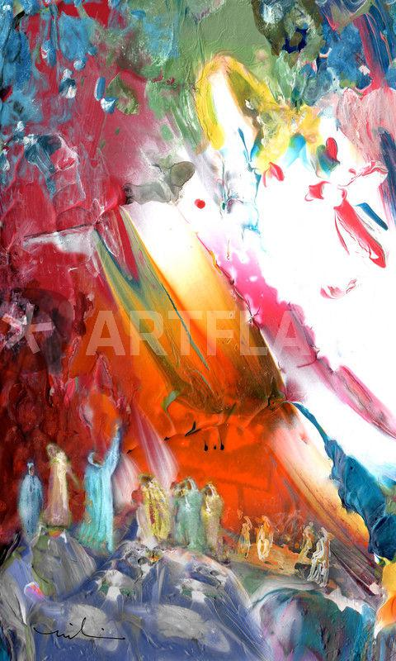

Miki de Goodaboom – De hemelvaart van Jezus

Dan nog, dan nog klamp ik mij
klamp ik mij vast aan jou,
of je wil of niet,
op ongenade of genade,
Ik zal red mij, red mij...

[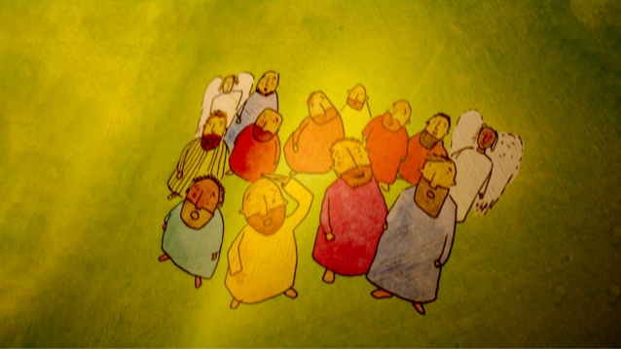](https://www.google.be/url?sa=i&url=https://www.slideshare.net/TenBos/onze-lieve-heer-hemelvaart-2018-b&psig=AOvVaw3z5stfbkzNSUCbyhUAtPBo&ust=1620915948908000&source=images&cd=vfe&ved=0CAIQjRxqFwoTCPC8-9OsxPACFQAAAAAdAAAAABBg)

[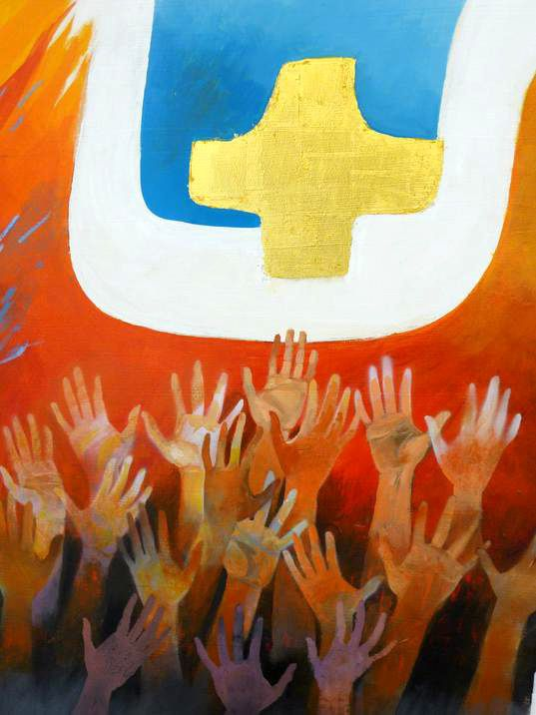](https://img.over-blog-kiwi.com/0/93/32/24/20170522/ob_33839f_ascension.jpg)

***L'Ascension : Arcabas***

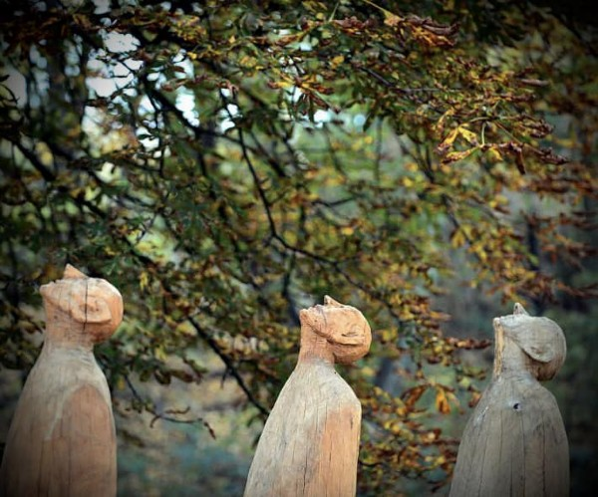

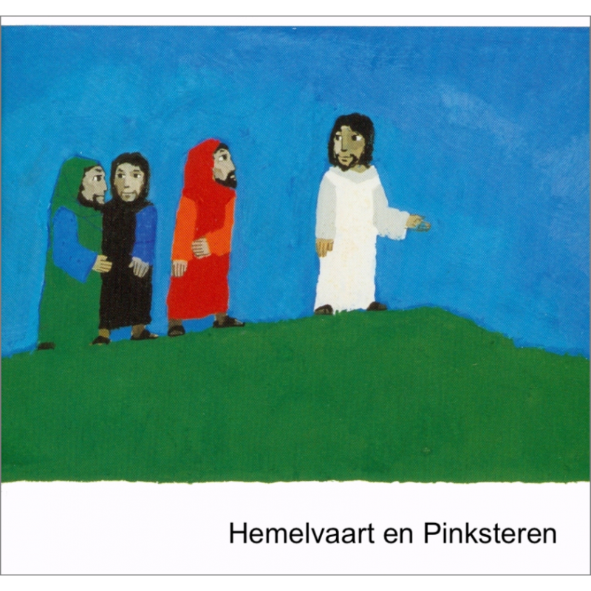

**Uit ‘Wat de Bijbel ons vertelt’ -Kees de Kort**

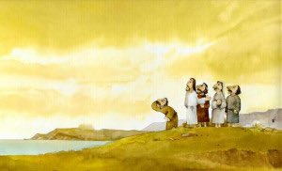

**Jantine Veenhof**